**Καρκίνος των όρχεων** – **θεραπεύεται εύκολα και, αν εντοπισθεί έγκαιρα, για πάντα**

Αν και σπάνιος εμφανίζεται συνήθως στους νέους μεταξύ 15 και 35 χρονών με αυξημένη πιθανότητα σε άτομα με κρυψορχία κατά την παιδική ηλικία

Γνώρισε το σώμα σου για να εντοπίζεις εύκολα αλλαγές με την μηνιαία αυτοεξέταση των όρχεων μετά το μπάνιο

1) Ψηλάφισε απαλά τους όρχεις. Μερικές φορές ο ένας διαφέρει από τον άλλο στο μέγεθος ή στο ύψος που βρίσκεται. Αυτό είναι φυσιολογικό

2) Βρες την επιδιδυμίδα στο πάνω μέρος κάθε όρχι, η οποία είναι μαλακή και ευαίσθητη

3) Βρες το σπερματικό τόνο ο οποίος ξεκινά από την κορυφή της επιδιδυμίδας και πίσω από τον όρχι και είναι σαν σωλήνας (δες το σκίτσο)

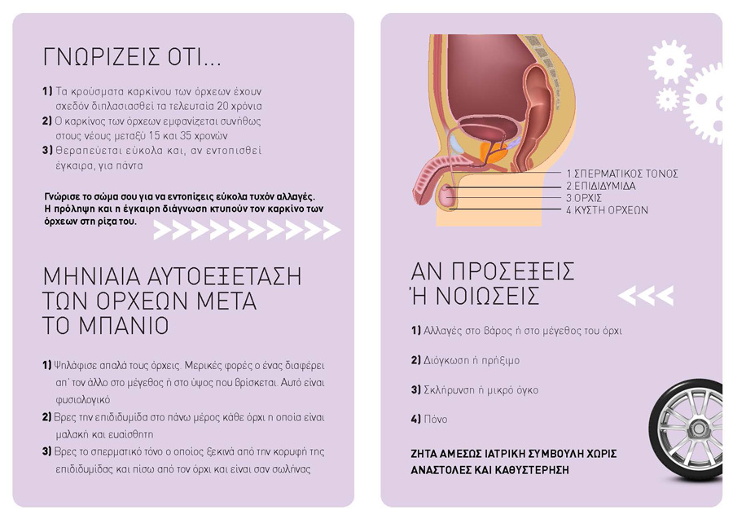

Αν προσέξεις ή νοιώσεις

1) Αλλαγές στο βάρος ή στο μέγεθος του όρχι

2) Διόγκωση ή πρήξιμο

3) Σκλήρυνση ή μικρό όγκο

4) Πόνο

Ζήτα αμέσως ιατρική συμβουλή από έναν ουρολόγο, χωρίς αναστολές και καθυστέρηση.